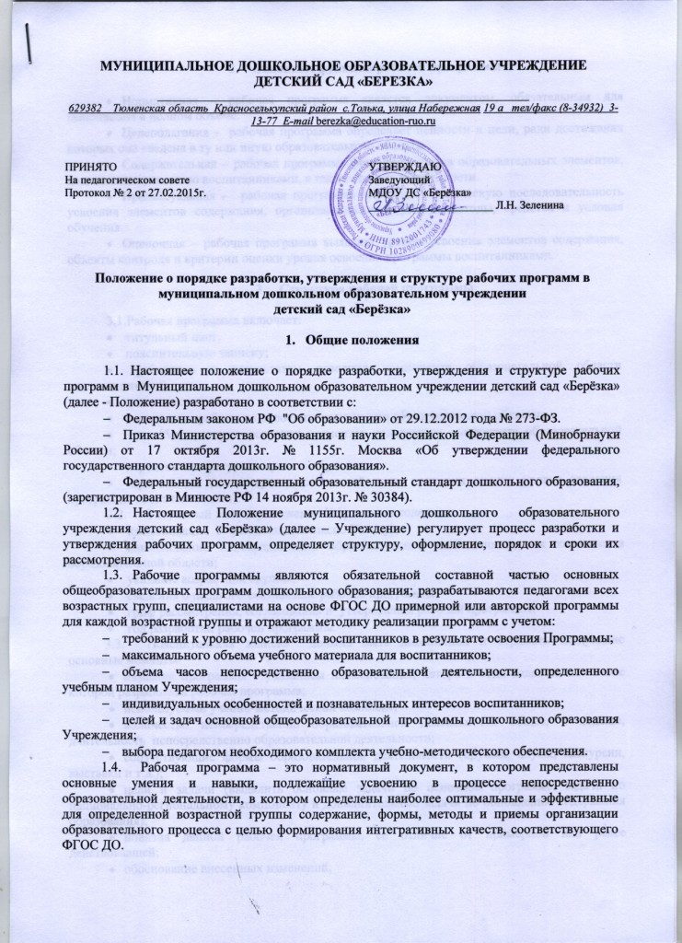
- Основные функции рабочей программы

- Нормативная - рабочая программа является документом, обязательным для выполнения в полном объеме.
- Целеполагания - рабочая программа определяет ценности и цели, ради достижения которых она введена в ту или иную образовательную область.
- Содержательная – рабочая программа фиксирует состав образовательных элементов, подлежащих усвоению воспитанниками, а также степень их трудности.
- Процессуальная - рабочая программа определяет логическую последовательность усвоения элементов содержания, организационные формы и методы, средства и условия обучения.
- Оценочная – рабочая программа выявляет уровни усвоения элементов содержания, объекты контроля и критерии оценки уровня освоения программы воспитанниками.

- Структура рабочей программы

3.1.Рабочая программа включает:
- титульный лист;
- пояснительную записку;
- требования к результатам освоения компонента образовательной области воспитанниками;
- тематический план;
- содержание работы по освоению компонента образовательной области;
- способы проверки усвоения элементов содержания компонента образовательной области;
- перечень литературы и средств обучения;
- приложения (календарно-тематический план, критерии оценки уровня освоения программы воспитанниками).
  - Титульный лист (приложение №1) должен содержать:
- наименование Учреждения (согласно Уставу);
- наименование непосредственно образовательной деятельности, как компонента образовательной области;
- указание возрастной группы;
- сведения о педагоге-составителе рабочей программы;
- гриф рассмотрения, согласования и утверждения рабочей программы;
- год разработки рабочей программы.
  - Пояснительная записка должна быть лаконичной и отражать следующие основные моменты:
- название программы с указанием наименования, автора и года издания, на основе которой разработана рабочая программа;
- используемый учебно-методический комплект;
- количество непосредственно образовательной деятельности общее, в неделю, длительность непосредственно образовательной деятельности;
- сопутствующие формы образовательной деятельности (кружки, клубы, экскурсии, выставки и т.д.);
- цели и задачи (выделить основные задачи по основной программе, задачи по национально-региональному компоненту и дополнительные задачи по обновлению содержания образования);
- новизна данной рабочей программы, ее отличие от примерной или ранее действовавшей;
- обоснование внесенных изменений;
- национально-региональный компонент (в какой форме будет реализовываться: как полное или часть непосредственно образовательной деятельности, в практических видах деятельности, только в некоторых темах; с какими темами совмещается, выделяются ли отдельные часы);
- особенности организации образовательного процесса по предмету дошкольного образования;
- предпочтительные формы организации образовательного процесса адекватные возрасту детей и их сочетания;
- вариативность проведения диагностики.
Если данная непосредственно образовательная деятельность не является компонентом основной общеобразовательной программы дошкольного образования, а является специальным (вариативным) звеном учебного плана, обеспечивающим индивидуальный характер развития воспитанников (факультативным курсом) или отдельным курсом для всех детей, направленным на углубленное освоение образовательной области, то в пояснительной записке следует обосновать введение данного компонента образовательной области, требования к нему.
  - В тематическом плане раскрывается рекомендуемая последовательность изучения разделов и тем программы, показывается распределение непосредственно образовательной деятельности по разделам и темам из расчета максимальной учебной нагрузки (приложение № 2). Тематический план составляется на весь срок освоения компонента образовательной области.
  - Требования к результатам освоения компонента образовательной области воспитанниками формулируются в соответствии с промежуточными и итоговыми результатами освоения программы, определенными в общеобразовательной программе дошкольного образования.
В них отражается: характеристика интегративных качеств воспитанников, требования к овладению необходимыми умениями и навыками данного компонента образовательной области. Требования к уровню освоения компонента образовательной области должны быть не ниже требований, сформулированных в основной общеобразовательной программе дошкольного образования.
  - Раздел «Содержание работы по освоению компонента образовательной области» - основная часть программы. Он строится по разделам и темам в соответствии с учебно-тематическим планом рабочей программы. При разработке следует опираться на обязательный минимум содержания федерального государственного образовательного стандарта дошкольного образования (ФГОС ДО), примерную программу с учетом выбранной авторской. По каждой теме (разделу) приводится номер и наименование темы (раздела), раскрывается (тезисно) содержание материала (дидактические единицы). Определяются по каждой теме (разделу) требования к овладению необходимыми умениями и навыкам воспитанниками.
Для приобретения практических навыков и повышения уровня овладения необходимыми умениями в рабочую программу необходимо включить непосредственно образовательную деятельность практического характера, предусмотренные основной общеобразовательной программой дошкольного образования (моделирование, изготовление панно, исследовательская деятельность, проведение опытов и др.).
  - Способы проверки усвоения содержания компонента образовательной области фиксируются в основных разделах и приложениях к рабочей программе: пояснительной записке, учебно-тематическом плане, графике проверки (месяц и название диагностики, педагогический анализ, срез), календарно-тематическом планировании. Материалы контроля включают систему контролирующих измерителей, позволяющих оценить динамику развития интегративных качеств воспитанников в каждый возрастной под период освоения Программы, уровень овладения необходимыми умениями и навыками. Средства контроля должны находиться в логической связи с содержанием работы по освоению компонента образовательной области и соответствовать требованиям к уровню освоения компонента образовательной области.
  - В разделе «Литература и средства обучения» указывается основная и дополнительная учебная литература. Ее можно классифицировать по категориям: для педагога (методическая литература, художественная, познавательная, справочные пособия); для воспитанников – учебная (рабочие тетради, альбомы), художественная, познавательная (вспомогательная), электронные средств обучения, интернет-ресурсы.
В перечень рекомендуемых средств обучения включаются технические средства обучения, учебно-наглядные пособия, оборудование.
  - Календарно-тематическое планирование к рабочей программе составляется в табличном варианте (возможно использование одного из вариантов, предложенных в приложении № 3) и включает следующие позиции:
- сквозную нумерацию непосредственно образовательной деятельности с указанием планируемой и фактической даты их проведения;
- разделы и темы содержания образования с указанием количества непосредственно образовательной деятельности (название разделов указываются согласно формулировкам рабочей программы);
- наличие темы непосредственно образовательной деятельности зависит от вида непосредственно образовательной деятельности;
- темы непосредственно образовательной деятельности формулируются в соответствии с рабочей программой;
- элементы содержания раскрываются через основные дидактические единицы, соответствующие основной общеобразовательной программе дошкольного образования. Формулировки элементов содержания берутся из рабочей программы без изменений и дополнений;
- при календарно-тематическом планировании встречается дублирование содержания темы непосредственной образовательной деятельности два или более раза. В данном случае целесообразнее объединить содержание непосредственно образовательной деятельности, сохранив их календарную нумерацию;
- содержание и объем национально-регионального компонента зависит от возможностей Учреждения в целом, конкретного педагога и основной общеобразовательной программы дошкольного образования реализуемой в Учреждении, может быть введено: по 10-15% содержания на каждую отдельную непосредственно образовательную деятельность данного раздела программы, или по 20-30% на часть непосредственно образовательной деятельности данного раздела программы, может быть выделена непосредственно образовательная деятельность со 100%-ной реализацией национально-регионального компонента;
- в календарно-тематическом планировании выделение нового материала в теме может быть подчеркнуто или выделено курсивом;
- словарная работа может быть выделена в календарно-тематическом плане отдельной колонкой «Опорные слова».

- Права Учреждения

4.1. В соответствии со статьей 32 Закона РФ «Об образовании» Учреждение разрабатывает и утверждает образовательные программы, учебные планы и рабочие программы.
4.2. Педагог-составитель рабочей программы может самостоятельно:
- расширять перечень дидактических единиц в пределах, регламентированных максимальной нагрузкой воспитанников, и при условии соблюдения преемственности при переходе от одной возрастной группы к другой;
- раскрывать содержание разделов, тем, опираясь на учебно-методические и методические издания из федерального перечня, которые он считает целесообразными;
- конкретизировать и детализировать дидактические единицы;
- устанавливать последовательность изучения учебного материала;
- распределять время, отведенное на изучение курса, между разделами и темами по их значимости;
- дополнять перечень практических работ;
- конкретизировать требования к уровню достижений промежуточных и итоговых результатов освоения программы;
- включать материал регионального содержания в объеме выделенной на данный компонент образовательной области количества непосредственно образовательной деятельности;
- выбирать, исходя из стоящих задач, технологии обучения и контроля уровня освоения программного материала.

- Ответственность Учреждения

5.1. В соответствии с Законом РФ «Об образовании» (ст.32). Учреждение несет ответственность за реализацию не в полном объеме образовательных программ дошкольного образования согласно учебному плану.
5.2. Педагог-составитель при разработке рабочей программы должен учитывать основные положения Федерального государственного образовательного стандарта дошкольного образования в части содержания психолого-педагогической работы по освоению детьми образовательных областей; определения результатов освоения детьми основной общеобразовательной программы дошкольного образования.

- Механизм разработки, согласования и утверждения рабочей программы

  - Рабочая программа разрабатывается педагогом Учреждения в соответствии с учебным планом Учреждения.
  - Разработанная рабочая программа рассматривается на заседании Педагогического совета на предмет соответствия структуры и содержания программ установленным требованиям до определенного образовательным учреждением срока. Результаты рассмотрения рабочей программы фиксируются в протоколе заседания педагогического совета.
  - При соответствии рабочей программы установленным требованиям на ее титульном листе указываются реквизиты протокола заседания педагогического совета, на котором данная программа рассматривалась, после чего рабочая программа согласовывается с заместителем заведующего по ВМР и утверждается заведующим не позднее определенного образовательным учреждением срока, как правило, перед началом учебного года. В конце учебного года анализируются результаты работы по рабочей программе.
  - Коррективы вносятся с учетом последних изменений в законодательстве, новых нормативных актов и документов (1-2 раза в год). Внесенные изменения и дополнения в рабочей программе на учебный год проходят процедуру рассмотрения, согласования и утверждения аналогичную указанной в п.6.2, п.6.3. Тексты изменений на отдельных листах подшиваются к рабочей программе.

- Делопроизводство

  - Рабочая программа входит в состав программно-методического комплекса к основной общеобразовательной программы дошкольного образования реализующейся в Учреждении.
  - Бумажные варианты всех утвержденных рабочих программ должны храниться в сброшюрованном виде у педагога (воспитателя, специалиста) и в методическом кабинете Учреждения (1экз.).
  - Электронный вариант (аналог) рабочей программы хранится в электронной базе данных на сервере Учреждения.
  - Заместитель заведующего по воспитательно-методической работе осуществляет контроль за:
- введением рабочей программы (рассмотрением ее на заседании педагогического совета, утверждением);
- сосредоточением копий рабочих программ, выписок из протоколов заседаний педагогических советов в методическом кабинете.
  - Администрация осуществляет систематический контроль:
- за выполнением рабочих программ, их практической части,
- за уровнем достижений воспитанников планируемых результатов по рабочим программам, анализируя статистические данные о результатах реализации программ педагогом в аналитических справках по реализации программ.

